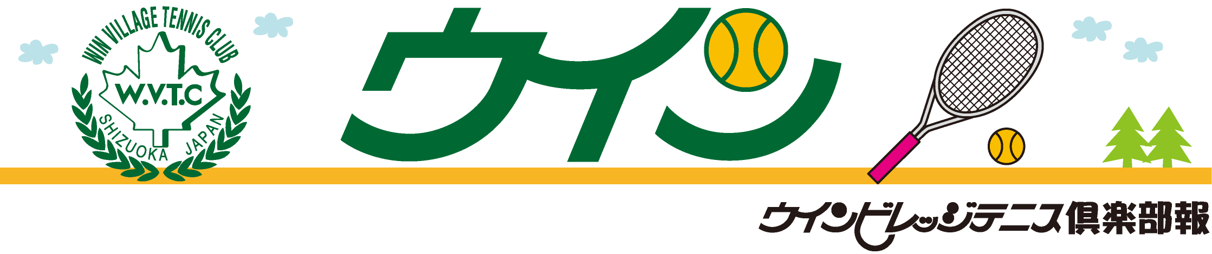
２０１５．１０～１２ VoI。２８
10月 （敬称略 ）
秋のミックス大会
（ミドル） 優勝 山下 基夫 ・ 小川 容子
３位 宇佐美 典子・ （澤崎）
（シニア） ３位 良知 友明 ・ 中村 千里
（ヤング） ３位 藤本 幸希 ・ (太田)
３位 丹下 一平 ・ 松田 紗利
市民ダブルス
(女子A) 優勝 小松 和香 ・ （山田）
(女子B) 準優勝 岩崎 博子 ・ 宇佐美 典子
(女子C) ３位 杉山 幸子 ・ （高橋）
しずおかスポーツフェスティバル
優勝・・・チーム名（ありがたきシアワセ）
小柳津 翔太・ 鈴木 龍樹・ 朝原 まりあ・小川 真鈴奈
準優勝・・・ （バタコ ）
竹田 慧 ・川端 優文 ・村松 友加里 ・村田 優里
１１月
SBS中部地区大会
（Bクラス） 優勝 小松 和香 ・ （山崎め）
SBS静岡県大会
（Bクラス） 優勝 小松 和香 ・ （山崎め）
準優勝 藤牧 美幸 ・ （山崎ひ）
第１０回ウインビレッジ男子ダブルス選手権
（アドバンス） 優勝 矢作 慶太 ・ （朝比奈）
（レギュラー） 優勝 上野 僚介 ・ 三木 潤
（スペシャル） 優勝 河野 征彦 ・ 望月 達允
準優勝 土屋 良之 ・ 市川 佳夫
市シングルス
(男子５５) 準優勝 樋口 好央
(一般女子) 優勝 小松 和香
準優勝 宇佐美 典子
(女子B) 準優勝 藤牧 美幸
原木杯ミックス
(Aクラス) 優勝 矢作 慶太 ・ （東）
準優勝 藤本 幸希 ・ （朝比奈）
ステップアップダブルス
優勝 岩崎 博子 ・ （望月）
準優勝 上野 加織 ・ 宇佐美 典子
日本平ベテラン
(４５歳以上女子) 優勝 橋本 敦子
(５０歳以上女子) 準優勝 大長 喜代子
(６０歳以上男子) 準優勝 樋口 好央
１２月
鈴木杯
(女子初心者クラス） 優勝 杉山 幸子 ・ （早川）
トマト杯
準優勝 （澄子丸） 長嶋 秀道 ・ 山下 基夫
木下 澄子 ・ 小川 容子
第１１回ウインビレッジXmasミックス大会
（アドバンス） 準優勝 山下 基夫 ・ （山田）
（レギュラー ） 優勝 宇佐美 嘉明 ・ 宇佐美 典子
（スペシャル） 優勝 木下 俊也 ・ 太田 典子
準優勝 前野 悦夫 ・ 杉山 豊子

男子月例会 優勝 １０月 長嶋 秀道 ・ 田代 雄亮
１１月 丹下 一平 ・ 岡本 大彦
１２月 丹下 一平 ・ 良知 友明

今回は「ねんりんピック」について調べてみました

ねんりんピックとは？
全国健康福祉祭の事
６０歳以上の方を中心とするもので、厚生省の創立 ５０周年を記念して、１９８８年（S６３）に第１回を兵庫県で開催してから、 毎年各県の持ち回りで開催しているものである。

昨年は、１０月に山口県で開催し、２８回目でした。
色々な種目があるが、テニスに関しては、
６０歳以上 男子W２名・女子W２名
７０歳以上 男子W２名
因みに昨年メンバーは、木下俊也・樋口好央・木下澄子・太田典子 ・（伊東・大石） （敬称略）
成績は１位トーナメント通過で３回戦進出のベスト８。
素晴らしい成績でした。

代表選手になるには？
「すこやか長寿祭スポーツ大会テニスの部」 に出場し、代表選手になる事です。皆さんも、一度挑戦してみてはいかがですか？
台 千秋

◆ 私とテニス ◆・・・・・・・・・・・
静岡ウインビレッジテニス倶楽部
〒４２２－８０１７静岡市駿河区大谷８８５
℡０５４(２３７)２０２２
URL http://www.winvillage-tennisclub.com
昨年の秋に、松野尾さんの米寿の御祝をさせて頂きました。８８歳でテニスをしているお姿は、とても素敵です。これからもお元気で、皆さんの目標にさせて下さい。
編集後記・・・担当 Utena (^_^)/
メンバー紹介
東 正隆（短）・菊池 基介（短）

２月１１日（祝・木） ・・・スクール生大会
２月１０（水） ・・・・・・・・シニア月例会（毎月第２水）
３月２１日（祝・月） ・・・第５回シングルス選手権
４月２９日（祝・金） ・・・第８回女子ダブルス選手権
◆ 行事予定◆・・・・・・・・

